SOCIEDAD MOCHE

Dentro de la sociedad Moche existían diversos estratos sociales (sociedad clasista), lo que se ha determinado estudiando su maravillosa cerámica.

Fueron un reino teocrático señorial, con jefes religiosos-militares que usaban un gran lujo en el vestido. Eran un pueblo esencialmente guerrero y sometido al control político-religioso de sus jefes.

La estratificación social fue:

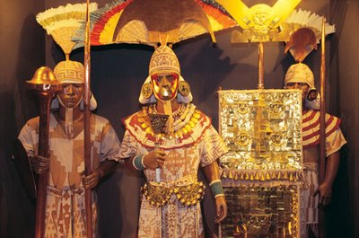
- Aristocracia militar: Clase superior o noble representada por el Cie Quich, monarca máximo seguido por los reyezuelos o subordinados. Era el jefe militar de uno o varios valles y encargado de dirigir las guerras.

- Alaec o Cariec: Eran los soberanos comarcas. Era el rey vencido y subordinado al poder del soberano mochica. Jefes de un solo valle
- Casta Sacerdotal o El sacerdote: Encabezado por el sacerdote guerrero, habitaban en los templos al servicio de Dios -de forma piramidal- y estaban dedicados al culto del dios Ai apaec.
- Pueblo: Agrupaba a campesinos, pescadores, artesanos, comerciantes, etc; quienes vestían en forma sencilla. Desempeñaban labores agrícolas, de pesca o se dedicaban a otras actividades. Estaban obligados a pagar tributo a los Sacerdotes-Guerreros.
- Prisioneros de guerra: Los que vivían como esclavos y podían ser sacrificados para los dioses.

